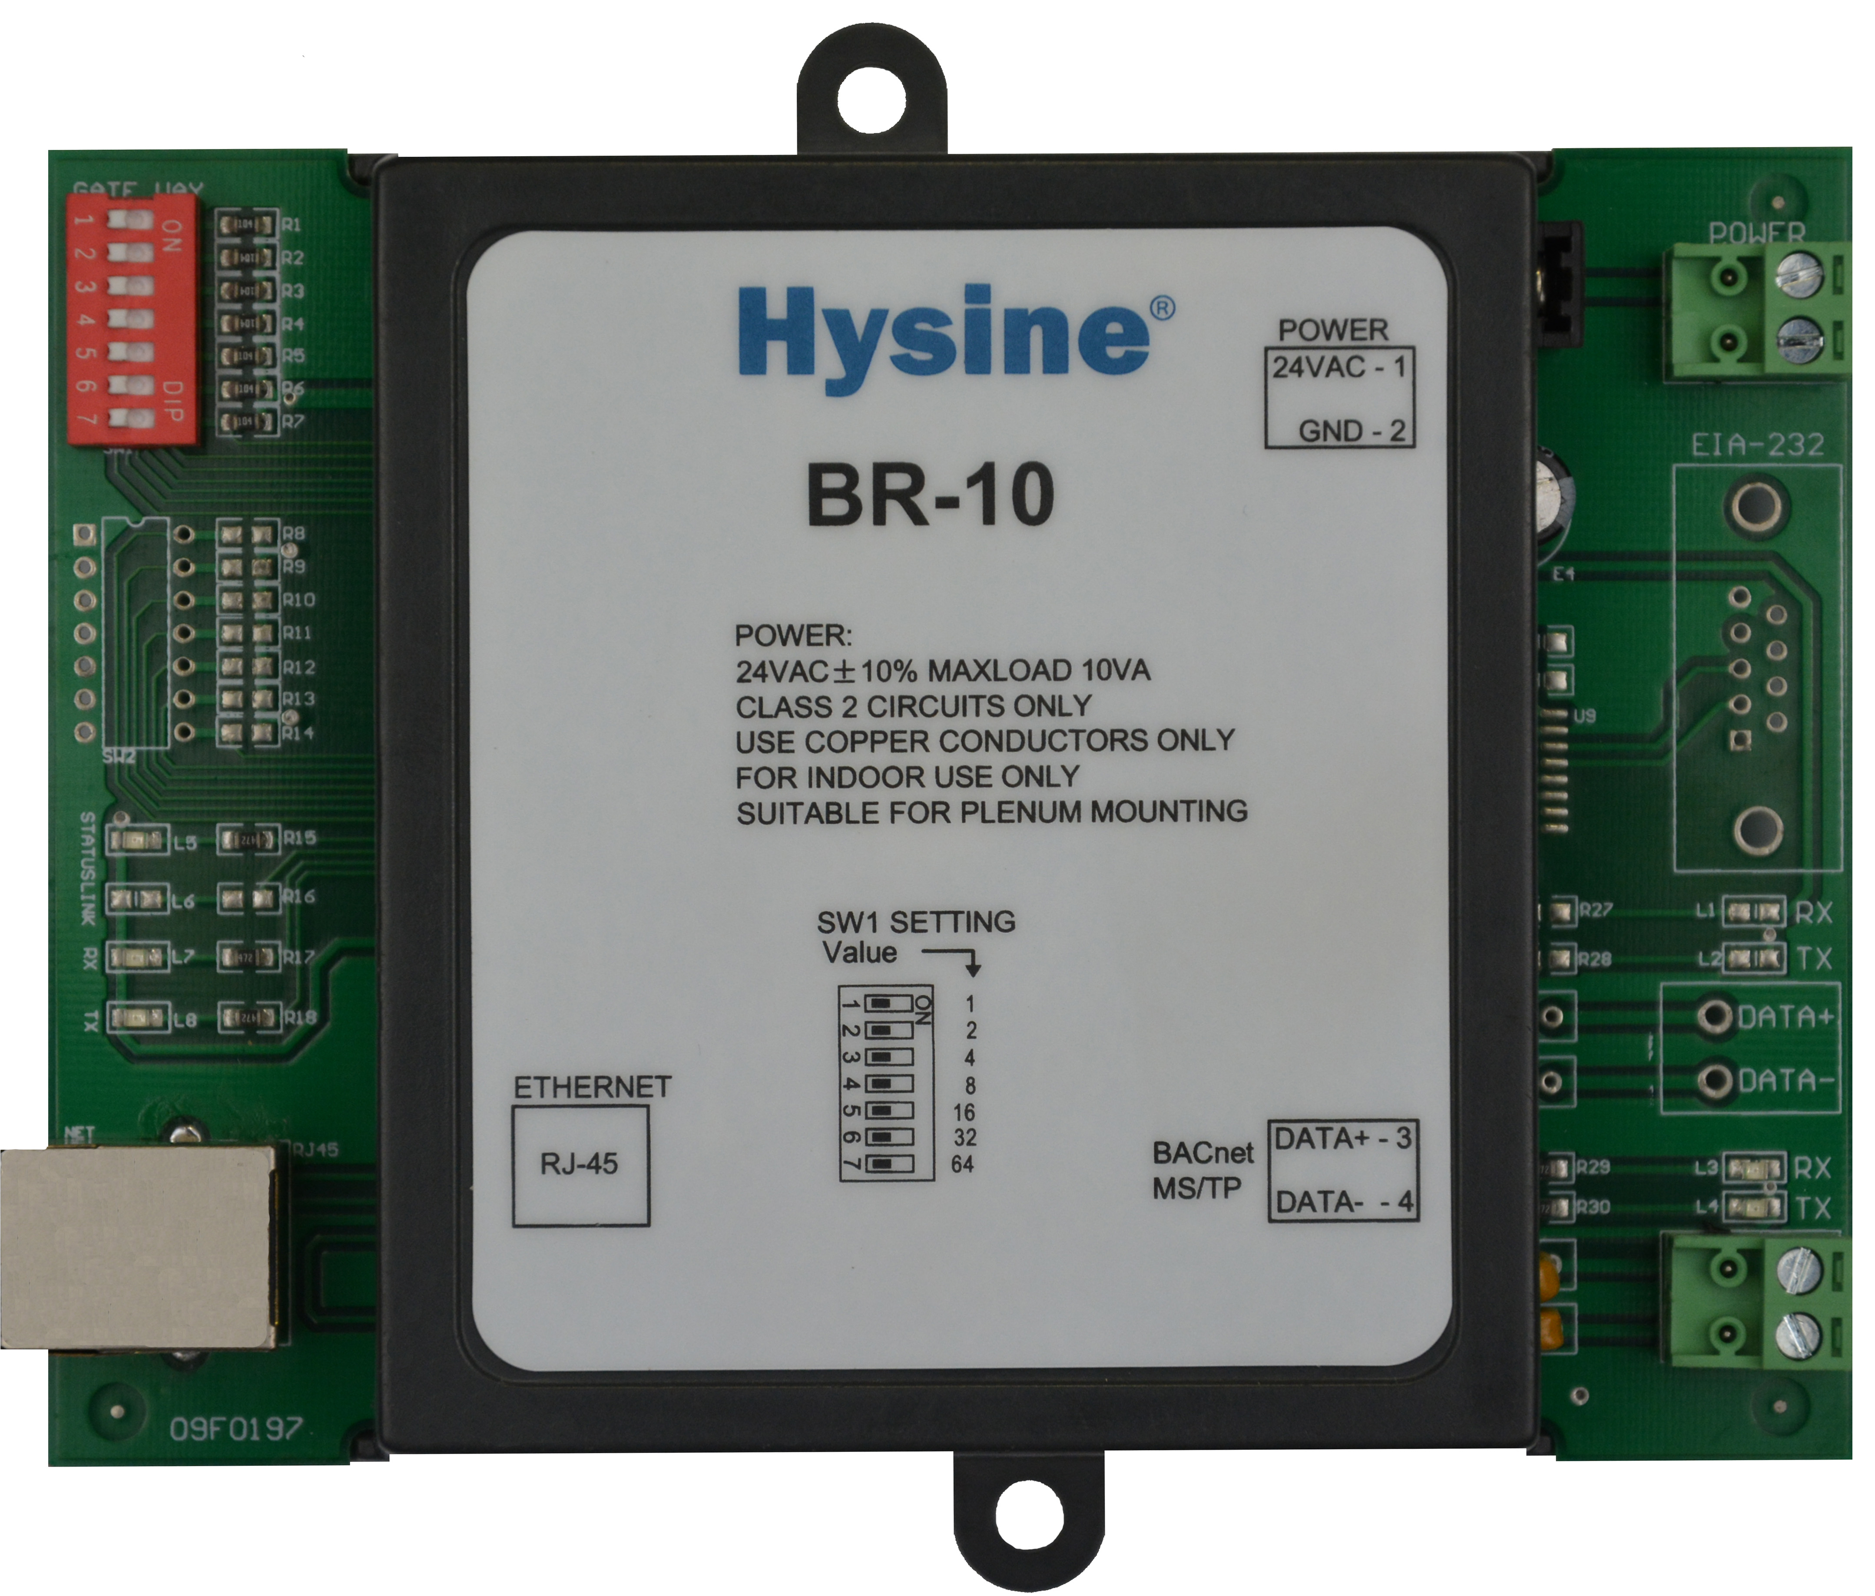
EMC-BR10
BACnet全局网络控制器

特点和亮点
- 能力
连接1条BACnet MS/TP总线。提供以太网接RJ-45接口，支持10M/100M网，兼容BACnet IP网络。
- 互操作性
在MS/TP局域网上与BACnet完全兼容，通讯速度可76.8kbps 。支持BACnet IP，和BACnet Ethernet。
- 多功能
全局完全可编程，用于中央设备系统（冷冻站，热力站）等控制。
- 高可靠
4层印制板整体滤波,全部程序数据在FLASH中备份

应用和功能
- BACnet 路由器 (EMC-BR10) 是Hysine公司推出的BACnet 全局控制器. EMC-BR10 支持连接10M/100以太网络，可以接入BACnet Ethernet 或BACnet IP 网络. 每个EMC-BR10 支持1条现场总线，BACnet MS/TP 网络。MS/TP 总线是1条双绞通讯总线，通讯距离可达1200米，支持DDC的数量为10个，通讯速度为76.8 Kbps。
- EMC-BR10全局控制器可以连接10个BCU控制器，全局控制器可以任意读写BCU的数据，可以全局编程，实现多个BCU控制器参与的大逻辑控制。Hysine公司推出BACview系统软件，容易使用和编程。支持编程工具ViewLogic ，提供编程图库和功能块，以及提供标准程序库文件。编辑好的程序文件存盘和下载到BCU或BR控制器中。
- EMC-BR10支持全局可编程，可以应用在制冷站、换热站、厂房控制等，用来组建小系统，实现区域逻辑控制。也可采用多个EMC-BR10网络控制器，组建大系统，来完成空调机组、新风机组、通风系统、给排水系统等大型楼宇控制。
- CMOS电路，高可靠的四层印制板电路板，并采用电源/地分离的隔离层。强有力的硬件软件和电源滤波保证了控制器可靠和稳定的运行。CMOS微处理器使用一个内部“看门狗”可以监视电源电压，以提供自动关断和数据备份。

定货信息
定货型号 描述 .
EMC-BR10 10M以太网和MS/TP 总线

技术参数
- 电源 24 VDAC @ 10VA. 半波整流, 允许使用同一个交流24V变压器给多个控制器供电。交流24V电源其中的1脚接地。
- 电池 提供3 .0 V 电池给时钟供电，在掉电情况下能工作1.5年。在系统带电情况下，电池寿命为10年。电池型号为BR1225，户可以自行更换。
- 处理器 AVR CMOS处理器（带FLASH，EEPROM，RAM）
- BACnet Ethernet 集成自适应以太网口RJ-45，可以连接10Base-T(10 Mbps) 或 100Base-TX(100 Mbps) 网络.
- BACnet IP 支持BACnet IP 协议，可以组成局域网。
- BACnet MS/TP 支持1条BACnet MS/TP 总线，端子接线连接（双绞屏蔽线，可以采用RVSP 2*0.5）,通讯速度76.8 Kbps.
- 尺寸 (112mm)H × (140mm)W × (38mm)D
- 环境 0-55℃.0-95%RH,non-condensing.
- 通讯 BACnet MS/TP网络,速率可达76.8Kbps 。
- BACnet 一致性性 标准BACnet协议
- 遵从标准 EMC GB/T 17626

与BR-10尺寸相同[mm]

